Солнце с характером

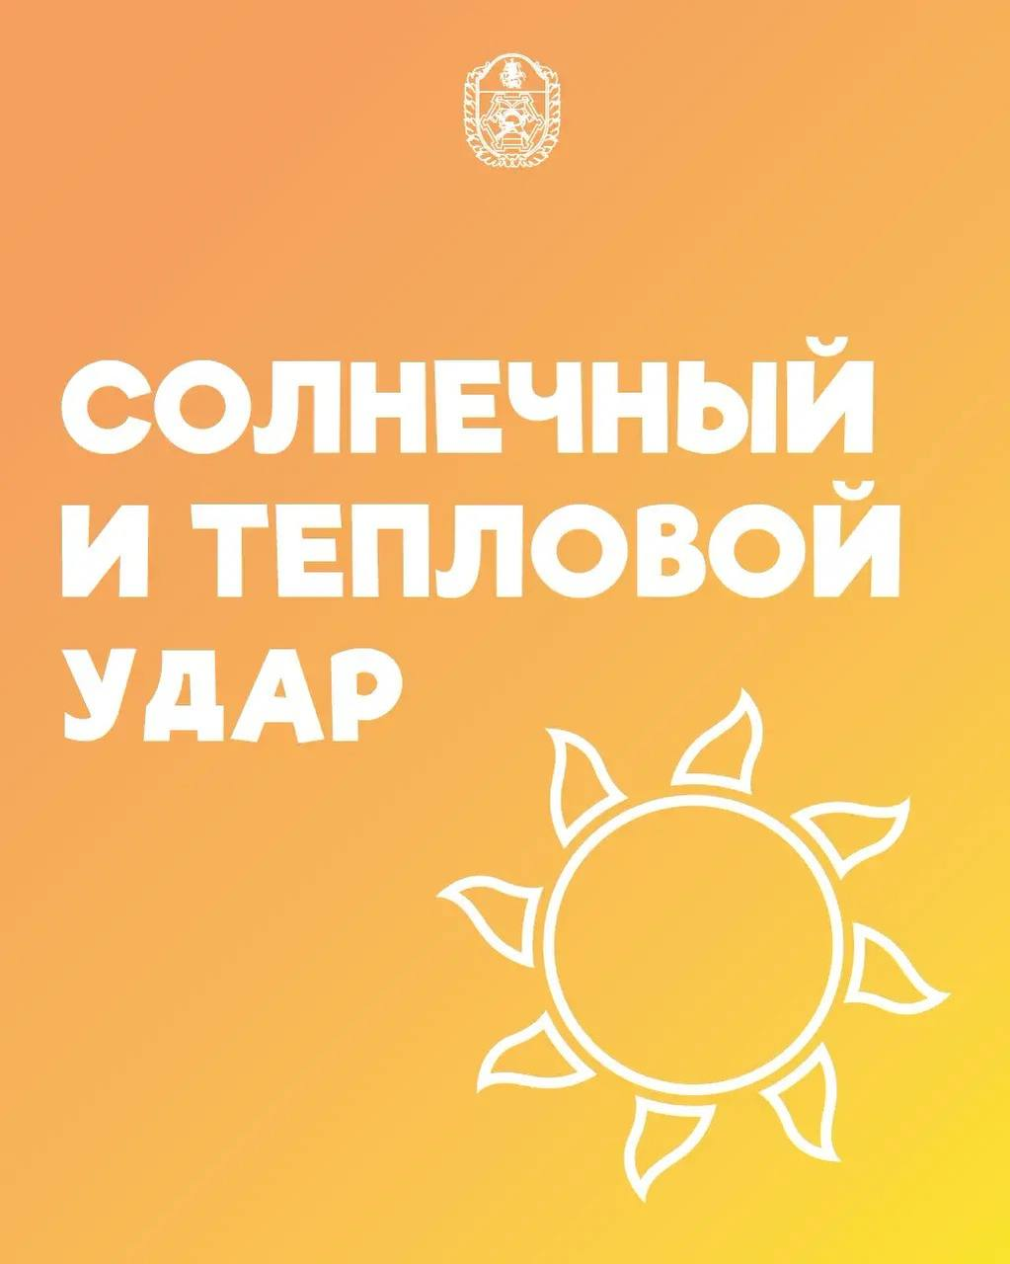

Синоптики уже сделали свои прогнозы на лето: температура будет чуть выше климатической нормы, но без особых погодных сюрпризов. Сбудутся ли эти предсказания – покажет время, однако летние месяцы – это в любом случае яркое солнце и, зачастую, жара.
А для специалистов по приёму и обработке экстренных вызовов Службы 112 Москвы наступает время сезонного наплыва звонков о тепловых и солнечных ударах:
«Женщине плохо, 60 лет. Говорит, что не может идти, трясутся руки, думает, что тепловой удар», – рассказала оператору очевидец, которая осталась дожидаться скорую.
«Мне кажется, несколько дней назад у меня был тепловой удар, до сих пор высокая температура и плохое самочувствие», – поняв, что состояние не улучшается, женщина все-таки обратилась за помощью в Службу 112.
Последний пример – это яркая иллюстрация того, как делать не надо. Если вы подозреваете у себя тепловой или солнечный удар, меры нужно принимать незамедлительно.
- Что такое тепловой и солнечный удары?
- Как помочь человеку при солнечном или тепловом ударе?
- Как можно избежать ударов?
Об этом рассказываем в наших карточках
! Не игнорируйте признаки теплового и солнечного ударов у себя и не проходите мимо человека, которому стало плохо в жару. Обращайтесь за помощью по номеру 112.

